**Отчет по самостоятельной работе №**7

**по дисциплине МДК 01.02 “Инструментальные средства разработки программного обеспечения”.**

Выполнил: студент

группы 319

Бакеев Рамзан Русланович

Дата 30.11.2024

**Цель работы**

Цель данной работы – изучить и применить отладочные классы в проекте для улучшения процесса поиска и исправления ошибок в коде.

**Основная структура задания**

Задание 1: Создание отладочных классов

1. Реализуем класс для отслеживания выполнения программы. Добавим возможность логирования исключений в классе.

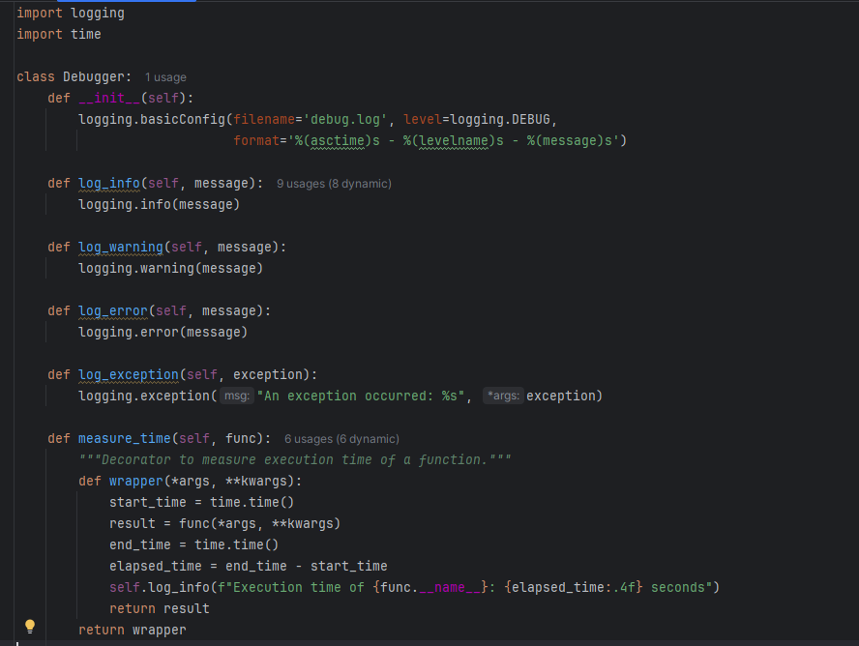

Задание 2: Отладка проекта с использованием отладочных классов

1. Внедрим отладочный класс в основной проект.
2. Проведем тестирование, используя функционал класса для отслеживания ошибок.

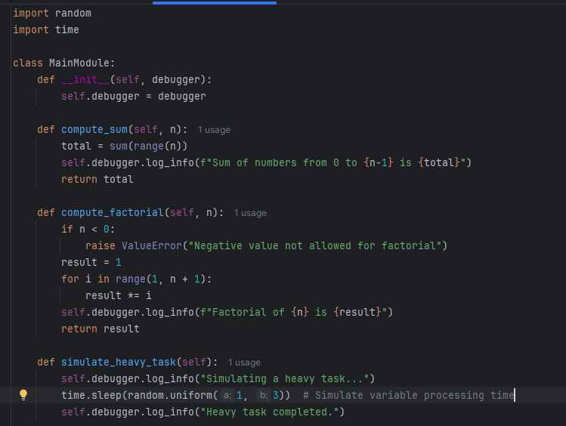

Задание 3: Использование отладочного класса для анализа производительности

1. Реализуем возможность измерения времени выполнения методов в отладочном классе.
2. Проанализируем производительность одного из модулей проекта.

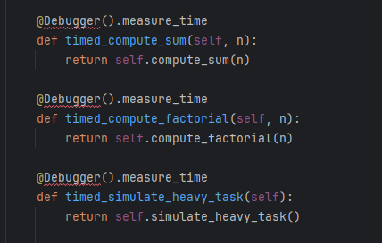

Задание 4: Интеграция отладочного класса с логированием

1. Добавим возможность автоматического сохранения логов в файл для дальнейшего анализа.
2. Проверим корректность логирования в проекте.

Логи автоматически сохраняются в классе Debugger.

Задание 5: Отладка многопоточной программы с помощью отладочного класса

1. Примените отладочный класс для отслеживания ошибок в многопоточной программе.
2. Проверьте, корректно ли отслеживаются ошибки в разных потоках.

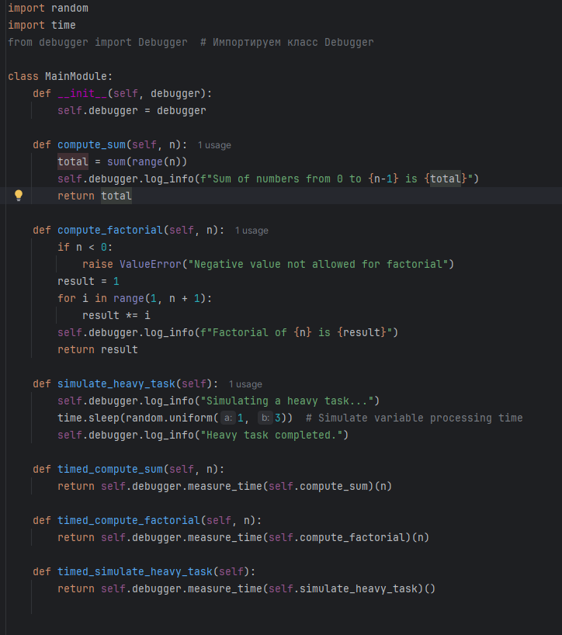

**Выводы работы**

Мы изучили и применили отладочные классы в проекте для улучшения процесса поиска и исправления ошибок в коде.